MENDEKAP HANGATNYA BULAN RAMADHAN
Oleh DR.Mubasyaroh, M.Ag

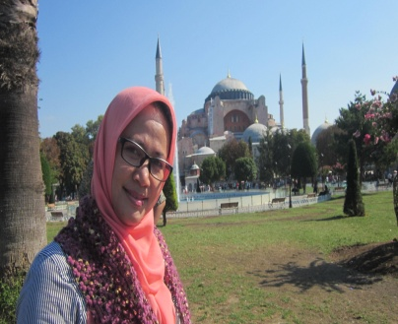
Bertemu bulan ramadhan, kita akan merasa hangat bak kena sinar matahari di tengah musim penghujan, sehingga kita akan senantiasa mendekap dan tak mau melepaskannya. Bulan ramadhan merupakan bulan dimana didalamnya terdapat malam seribu bulan karena pada malam hari banyak memberikan kesempatan kepada kita umat Islam untuk melakukan semua amal kebaikan yang pahalanya dilipatgandakan.
Dalam salah satu hadits yang diriwayatkan oleh Ahmad dan An-Nasa'i Rasulullah SAW memberi khabar gembira kepada para sahabatnya dengan bersabda, "Telah datang kepadamu bulan Ramadhan, bulan yang diberkahi. Allah mewajibkan kepadamu puasa didalamnya; pada bulan ini pintu-pintu Surga dibuka, pintu-pintu neraka ditutup dan para setan diikat; juga terdapat pada bulan ini malam yang lebih baik daripada seribu bulan, barangsiapa tidak memperoleh kebaikannya maka dia tidak memperoleh apa-apa'.
Saya masih ingat ketika kecil mengaji di langgar, pada suatu hari pak ustadz menyampaikan materi tentang keutamaan bulan ramadhan diantaranya: setan dibendu digantung ng uwet klopo seng duwuur ( Setan diikat dan digantung di pohon kelapa yang tinggi) supaya tidak dapat menggangu anak-anak yang pulang dari tadarrusan ( mengaji/membaca al-Qur’an). Karena ketika saya kecil di desa belum ada penerangan lampu dari PLN, sehingga dapat dibayangkan setelah malam akan semakin gelap karena lampu teplok sdh dipadamkan. Disamping itu kita sangat semangat untuk beramal kebajikan karena pahalanya dilipatgandakan.
Bulan ramadhan di Jawa memiliki keunikan karena akan banyak aktifitasdan tradisi yang tidak dapat kita jumpai di waktu yang lain. Baik dalam hal perilaku ibadah, tersajinya menu makanan yang sangat bervariasi sampai hal lain yang sebenarnya secara langsung tidak berkorelasi dengan ibadah puasa di bulan ramadhan misalnya; merapikan dan mengecat rumah, besik kubur, kirim arwah menjelang datangnya bulan ramadhan. Apapun aktifitas itu, semua yang kita lakukan adalah untuk menyambut dan menghormati datangnya bulan ramadhan.
Pada sisi lain bulan ramadhan, dalam hal pahalanya secara detil juga dibagi perhari. Keutamaan hari ke-6 puasa ramadhan, Allah swt memberi kalian di surga Darus Salam seratus ribu kota, di setiap kota seratus perkampungan, di setiap perkampungan seratus ribu rumah, di setiap rumah seratus ribu tempat tidur dari emas yang panjang, setiap tempat tidur panjangnya seribu hasta, di atas tempat tidur terdapat bidadari sebagai pasangan yang berhias dengan tiga puluh ribu perhiasan dari permata putih dan permata merah, dan setiap bidadari membawa seratus pelayan. Keutamaan hari ke-7 puasa ramadhan, Allah swt memberi kalian di surga Na’im pahala seperti pahala seribu syuhada’ dan empat puluh ribu orang yang benar.

Penulis adalah dosen tetap STAIN Kudus

